Universidade Federal de Uberlândia - UFU

POO1

Aula Prática 4

Nome: Antonio Carlos Neto

Matrícula: 11611BCC054

EXECUÇÃO:

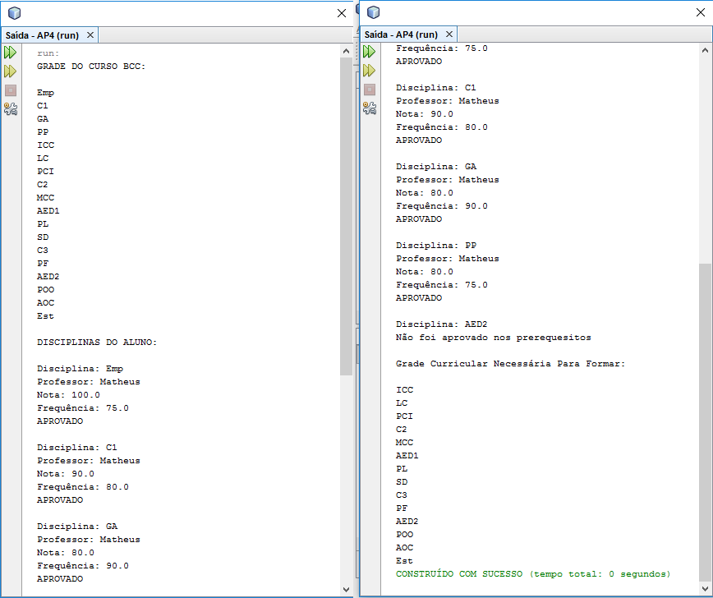

AP4.java:

package ap4;

import java.util.ArrayList;

public class AP4

{

public static void main(String[] args)

{

/***************************************CRIANDO DISCIPLINAS***********************************/

Disciplina d0 = new Disciplina("Emp");

Disciplina d1 = new Disciplina("C1");

Disciplina d2 = new Disciplina("GA");

Disciplina d3 = new Disciplina("PP");

Disciplina d4 = new Disciplina("ICC");

Disciplina d5 = new Disciplina("LC");

Disciplina d6 = new Disciplina("PCI");

Disciplina d7 = new Disciplina("C2");

d7.d_cria_requisitos(d1);

Disciplina d8 = new Disciplina("MCC");

Disciplina d9 = new Disciplina("AED1");

d9.d_cria_requisitos(d3);

Disciplina d10 = new Disciplina("PL");

d10.d_cria_requisitos(d5);

Disciplina d11 = new Disciplina("SD");

Disciplina d12 = new Disciplina("C3");

d12.d_cria_requisitos(d7);

Disciplina d13 = new Disciplina("PF");

d13.d_cria_requisitos(d10);

Disciplina d14 = new Disciplina("AED2");

d14.d_cria_requisitos(d9);

Disciplina d15 = new Disciplina("POO");

Disciplina d16 = new Disciplina("AOC");

Disciplina d17 = new Disciplina("Est");

//d12.d_cria_requisitos(d1);

//d12.d_cria_requisitos(d7);

//d12.d_cria_requisitos(d1);

//d12.d_re_requisitos(d7);

//d12.d_imprimir();

//d8.d_imprimir();

//d12.d_mostrar();

//d8.d_mostrar();

/****************************FIM CRIANDO DISCIPLINAS*********************************/

/****************************CRIANDO GRADE DO CURSO**********************************/

Grade_Curricular g = new Grade_Curricular();

g.add_disciplina6(d0,d1,d2,d3,d4,d5);

g.add_disciplina6(d6,d7,d8,d9,d10,d11);

g.add_disciplina6(d12,d13,d14,d15,d16,d17);

//g.mostrar_grade();

/****************************FIM CRIANDO GRADE DO CURSO******************************/

/********************************CRIANDO PROFESSOR***********************************/

Professor p0 = new Professor("Matheus","Matemática");

Professor p1 = new Professor("Claudio","Computação");

Professor p2 = new Professor("Marcelo","Matemática");

Professor p3 = new Professor("Lucas","Computação");

Professor p4 = new Professor("Renata","Computação");

p0.p_add_disciplina6(d0, d1, d2, d3, d4, d5);

p1.p_add_materias(d6);

p1.p_add_materias(d7);

p2.p_add_disciplina6(d8, d9, d10, d11, d12, d13);

p3.p_add_materias(d14);

p3.p_add_materias(d15);

p4.p_add_disciplina6(d16, d17, d4, d7, d2, d11);

//p0.p_imprime();

//p1.p_imprime();

//p2.p_imprime();

/*******************************FIM CRIANDO PROFESSOR********************************/

/*************************MATRICULANDO ALUNO NA DISCIPLINA***************************/

System.out.println("GRADE DO CURSO BCC:\n");

g.mostrar_grade();

System.out.println("\nDISCIPLINAS DO ALUNO:\n");

Historico h0 = new Historico();

DisciplinaM dm0 = new DisciplinaM(d0,p0,h0);

dm0.add_nota(100, 75);

h0.add_disciplina(dm0);

dm0.imprime();

DisciplinaM dm1 = new DisciplinaM(d1,p0,h0);

dm1.add_nota(90, 80);

h0.add_disciplina(dm1);

dm1.imprime();

DisciplinaM dm2 = new DisciplinaM(d2,p0,h0);

dm2.add_nota(80, 90);

h0.add_disciplina(dm2);

dm2.imprime();

DisciplinaM dm21 = new DisciplinaM(d3,p0,h0);

dm21.add_nota(80, 75);

h0.add_disciplina(dm21);

dm21.imprime();

DisciplinaM dm3 = new DisciplinaM(d14,p3,h0);

/*

DisciplinaM dm3 = new DisciplinaM(d6,p1,h0);

dm3.add_nota(50, 75);

h0.add_disciplina(dm3);

//DisciplinaM dm4 = new DisciplinaM(d7,p1,h0);

DisciplinaM dm4 = new DisciplinaM(d5,p0,h0);

dm4.add_nota(70, 85);

h0.add_disciplina(dm4);

DisciplinaM dm5 = new DisciplinaM(d9,p2,h0);

h0.add_disciplina(dm5);

DisciplinaM dm6 = new DisciplinaM(d10,p2,h0);

dm6.add_nota(90, 75);

h0.add_disciplina(dm6);

DisciplinaM dm7 = new DisciplinaM(d13,p2,h0);

dm7.add_nota(100, 90);

h0.add_disciplina(dm7);

DisciplinaM dm8 = new DisciplinaM(d14,p3,h0);

dm8.add_nota(20, 85);

h0.add_disciplina(dm8);

DisciplinaM dm9 = new DisciplinaM(d15,p3,h0);

dm9.add_nota(100, 100);

h0.add_disciplina(dm9);

DisciplinaM dm10 = new DisciplinaM(d17,p4,h0);

dm10.add_nota(100, 75);

h0.add_disciplina(dm10);

DisciplinaM dm11 = new DisciplinaM(d4,p4,h0);

dm11.add_nota(99, 75);

h0.add_disciplina(dm11);

//DisciplinaM dm12 = new DisciplinaM(d17,p3,h0);

/*

dm0.imprime();

dm1.imprime();

dm2.imprime();

dm3.imprime();

dm4.imprime();

//dm4.imprime();

*/

Aluno a = new Aluno("Antonio Carlos", "11611BCC054", 2016 , h0);

Grade_Curricular g2 = new Grade_Curricular();

a.falta_dis(g, g2);

//g.mostrar_grade();

System.out.println("\nGrade Curricular Necessária Para Formar:\n");

g2.mostrar_grade();

/****************************CRIANDO CONTROLE ACADEMICO******************************/

/*********************************CRIANDO CURSO**************************************/

//Curso curso = new Curso("BCC",g,ca);

/****************************MENU****************************************************/

/*System.out.println("Bem vindo ao controle de cursos");

boolean bo = true;

if(bo)

{

System.out.println("Escolha uma opção: \n");

System.out.print("1.");

}

*/

}}

DisciplinaM.java:

package ap4;

public class DisciplinaM

{

Disciplina d;

Professor f;

float nota;

float frequencia;

boolean aprovado;

boolean cursando;

boolean trancada;

public DisciplinaM(Disciplina d, Professor f, Historico h)

{

if(f.p_verifica(d))

{

if(h.h_verifica(d))

{

this.d = d;

this.f = f;

this.nota = 0f;

this.frequencia = 0f;

this.aprovado = false;

this.cursando = true;

this.trancada = false;

}else

{

System.out.println("Disciplina: " + d.nome);

System.out.println("Não foi aprovado nos prerequesitos");

this.nota = -10f;

}

}else System.out.println("ERRO!Professor não oferece essa disciplina");

}

public void add_nota(float n, float f)

{

this.nota = n;

this.frequencia = f;

this.cursando = false;

if(n>=60 && f>=75)

{

this.aprovado = true;

}

}

public void trancar()

{

this.cursando = false;

this.trancada = true;

}

public void imprime()

{

if(this.nota != -5)

{

if(this.trancada)

{

System.out.println("Disciplina: " + this.d.d_nome());

System.out.println("TRANCADA\n");

}else

{

System.out.println("Disciplina: " + this.d.d_nome());

System.out.println("Professor: " + this.f.nome);

System.out.println("Nota: " + this.nota);

System.out.println("Frequência: " + this.frequencia);

if(this.aprovado) System.out.println("APROVADO\n");

else if(this.cursando)

{

System.out.println("CURSANDO\n");

}else System.out.println("REPROVADO\n");

} } } }

Historico.java:

package ap4;

import java.util.*;

public class Historico{

ArrayList<DisciplinaM> dmatriculadas;

public Historico()

{

dmatriculadas = new ArrayList();

}

public boolean h_verifica(Disciplina d) {

if(d.requisitos.isEmpty())

{

return true;

}

else

{

for(int i = 0; i < d.requisitos.size(); i++)

{

for(int j = 0; j < this.dmatriculadas.size(); j++)

{

Disciplina d1 = d.requisitos.get(i);

DisciplinaM dm = this.dmatriculadas.get(j);

if(dm.d.nome.equals(d1.nome))

{ return dm.aprovado;}

}

}

}

return false;

}

public void add_disciplina(DisciplinaM d){

this.dmatriculadas.add(d);

}}

Aluno.java:

package ap4;

import java.util.ArrayList;

public class Aluno

{

String nome;

String matricula;

float anoingresso;

Historico h1;

public Aluno(String n, String m, float a, Historico h)

{

this.nome = n;

this.matricula = m;

this.anoingresso = a;

this.h1 = h;

}

public void falta_dis(Grade_Curricular g, Grade_Curricular g2)

{

for(int i = 0; i < g.grade.size(); i++) g2.grade.add(g.grade.get(i));

for(int i = 0; i < g.grade.size(); i++)

{

for(int j = 0; j < this.h1.dmatriculadas.size(); j++)

{

Disciplina d1 = g.grade.get(i);

DisciplinaM dm = this.h1.dmatriculadas.get(j);

if(dm.d.nome.equals(d1.nome))

{

if(dm.aprovado)

{

g2.grade.remove(d1); } } } } } }

Controle_ac.java:

package ap4;

import java.util.*;

public class Controle_ac

{

ArrayList<Aluno> alunos;

ArrayList<Professor> professor;

public Controle_ac()

{

this.alunos = new ArrayList<>();

this.professor = new ArrayList<>();

}

public void add_aluno(Aluno a)

{

this.alunos.add(a);

}

public void re_aluno(Aluno a)

{

boolean b = this.alunos.remove(a);

if(b == true)

{

System.out.println("Aluno removido com sucesso");

}else

{

System.out.println("Erro ao remover aluno");

}

}

}

Curso.java:

package ap4;

public class Curso

{

String nome;

Grade_Curricular grade;

Controle_ac ca;

public Curso(String n, Grade_Curricular g, Controle_ac ca)

{

this.nome = n;

this.grade = g;

this.ca = ca;

}

}

Disciplina.java:

package ap4;

import java.util.*;

public class Disciplina

{

String nome;

ArrayList<Disciplina> requisitos;

public Disciplina(String nome)

{

this.nome = nome;

requisitos = new ArrayList<>();

}

public void d_cria_requisitos (Disciplina d)

{

if(this.d_verifica_requisitos(d))

{

System.out.println("Requisito já existe!");

}

else this.requisitos.add(d);

}

public boolean d_verifica_requisitos (Disciplina d)

{

return this.requisitos.contains(d);

}

public void d_re_requisitos (Disciplina d)

{

if(this.requisitos.remove(d))

{

System.out.println("Prerequisito removido com sucesso!");

}

else System.out.println("ERRO! Não foi possível remover prerequisito!");

}

public String d_nome()

{

return this.nome;

}

public void d_imprimir()

{

System.out.println("" + this.nome);

}

public void d_mostrar()

{

if(this.requisitos.isEmpty())

{

System.out.println("Não possui requisitos!");

}else

{

this.requisitos.forEach((Disciplina d) -> System.out.println("" + d.d_nome()));

}

}

}

Grade_Curricular.java:

package ap4;

import java.util.*;

public class Grade_Curricular

{

ArrayList<Disciplina> grade;

public Grade_Curricular()

{

grade = new ArrayList<>();

}

public boolean verifica_dis (Disciplina d)

{

return this.grade.contains(d);

}

public void add_disciplina(Disciplina d)

{

if(this.verifica_dis(d))

{

System.out.println("Disciplina já existe!");

}

else this.grade.add(d);

}

public void add_disciplina6(Disciplina d1, Disciplina d2, Disciplina d3, Disciplina d4, Disciplina d5, Disciplina d6)

{

this.grade.add(d1);

this.grade.add(d2);

this.grade.add(d3);

this.grade.add(d4);

this.grade.add(d5);

this.grade.add(d6);

}

public void re_disciplina(Disciplina d)

{

boolean b = this.grade.remove(d);

if(b == true)

{

System.out.println("Disciplina removida com sucesso");

}

else

{

System.out.println("Falha ao remover disciplina");

}

}

public void mostrar_grade()

{

//System.out.println("Grade Curricular Necessária:");

this.grade.forEach((Disciplina d) -> System.out.println("" + d.d_nome()));

}

}

Professor.java:

package ap4;

import java.util.*;

public class Professor

{

String nome;

String departamento;

ArrayList<Disciplina> materias;

public Professor(String nome, String departamento)

{

this.materias = new ArrayList<>();

this.nome = nome;

this.departamento = departamento;

}

public boolean p_verifica (Disciplina d)

{

return this.materias.contains(d);

}

public void p_add_materias(Disciplina d)

{

if(this.p_verifica(d))

{

System.out.println("Matéria já ofertada!");

}

else this.materias.add(d);

}

public void p_add_disciplina6(Disciplina d1, Disciplina d2, Disciplina d3, Disciplina d4, Disciplina d5, Disciplina d6)

{

this.materias.add(d1);

this.materias.add(d2);

this.materias.add(d3);

this.materias.add(d4);

this.materias.add(d5);

this.materias.add(d6);

}

public void p_limpa()

{

this.materias.clear();

}

public void p_mostrar()

{

if(this.materias.isEmpty())

{

System.out.println("Sem Matérias!");

}else

{

this.materias.forEach((Disciplina d) -> System.out.println("" + d.d_nome()));

}

}

public void p_imprime()

{

System.out.println("Professor: " + this.nome);

System.out.println("Departamento: " + this.departamento);

System.out.println("Matérias Ofertadas: ");

this.p_mostrar();

System.out.println("");

}

}